中共伊川县委科技委员会第一次会议召开
10月17日，县委书记仝宇鹏主持召开中共伊川县委科技委员会第一次会议。会议学习了习近平总书记近期关于科技创新工作的重要论述及在全国科技大会、国家科学技术奖励大会、两院院士大会上的讲话精神，传达了省市科技大会会议精神；研究审议了《中共伊川县委科技委员会工作规则（审议稿）》《中共伊川县委科技委员会办公室工作细则（审议稿）》；听取了全县科技创新工作开展情况汇报。
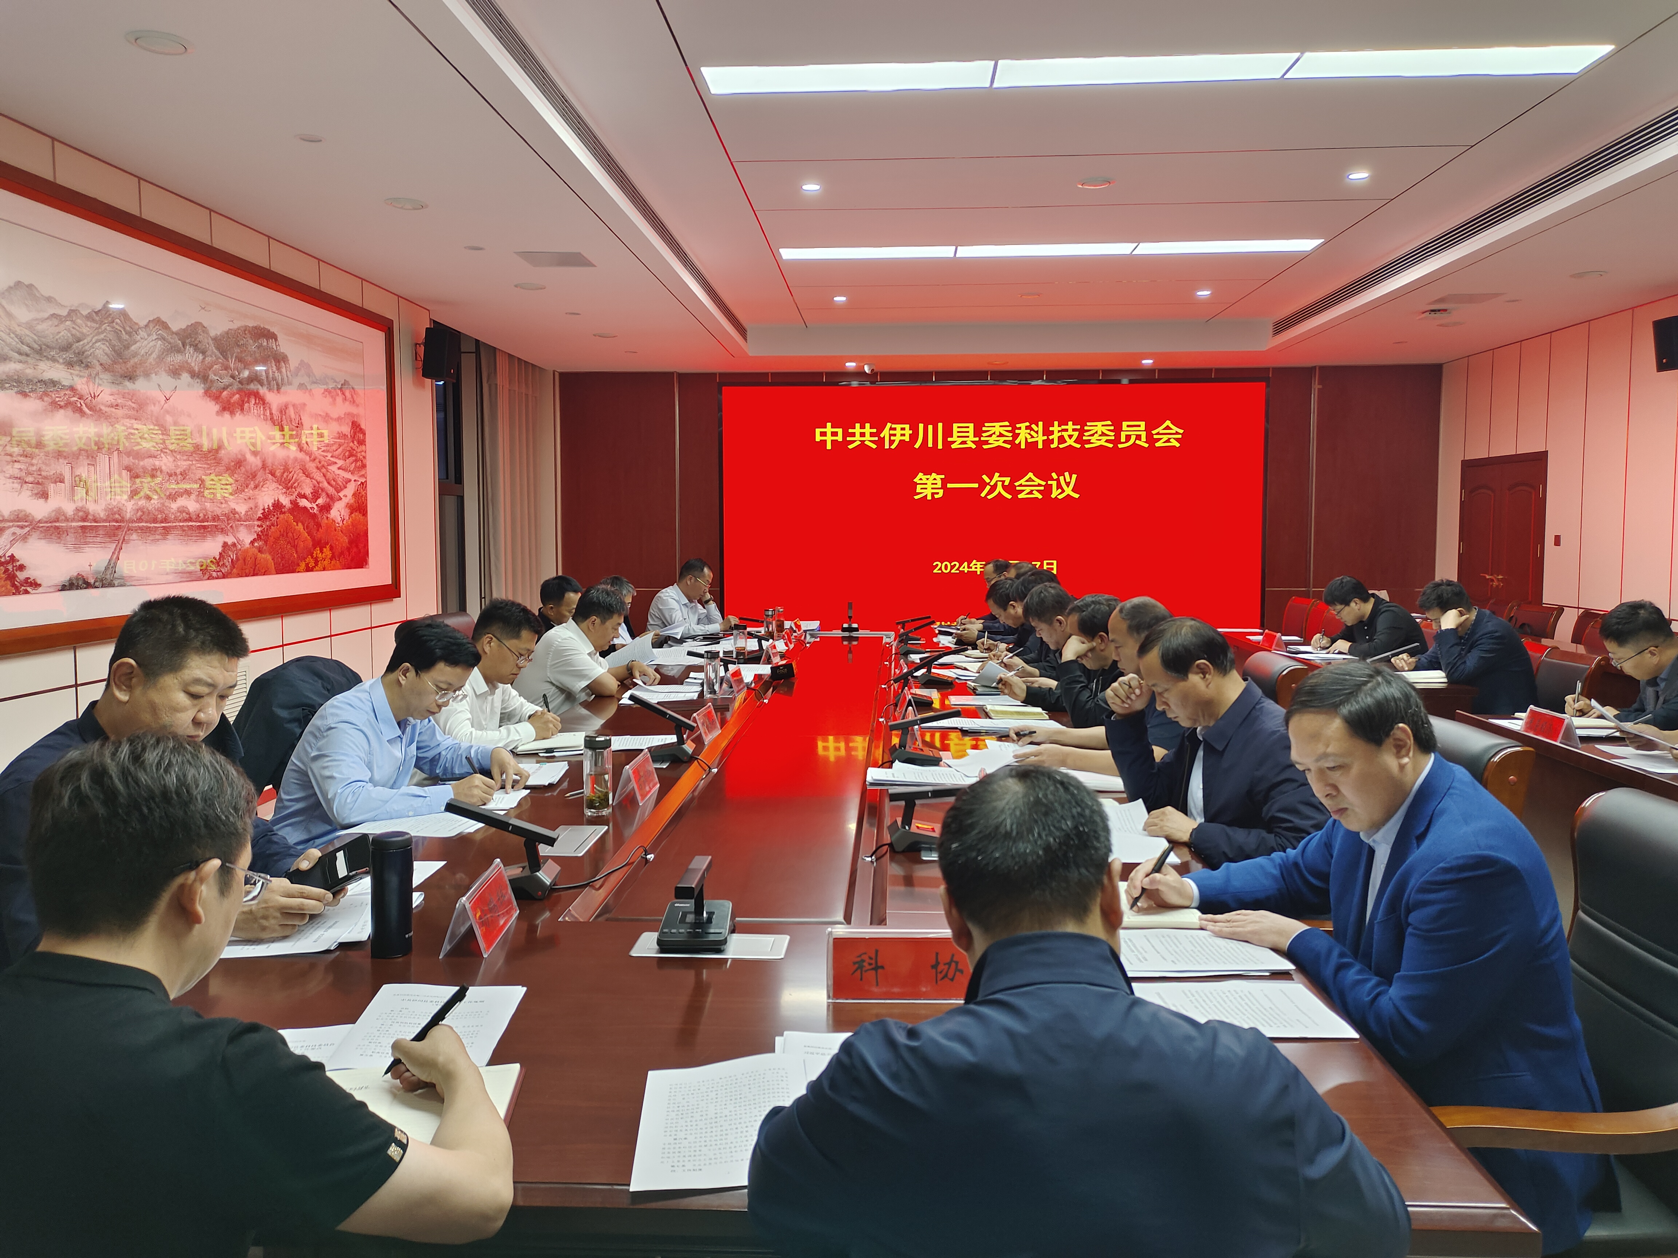
会议要求，要强化科技创新平台建设，紧密结合伊川的产业发展情况，充分利用科研院所资源和公共研发平台优势，把创新平台建设当作重点工作来抓，使企业研发中心等创新平台能够实现高效建设和充分利用，从而在科技创新中发挥关键作用。要营造良好的科技创新环境，激发科研人员的创造力，吸引各类创新要素汇聚，为科技创新筑牢坚实的环境基础。要加大科技创新的投入，增加财政资金对科技创新的支持，并积极鼓励企业吸引社会资本参与，增强创新投入，促进产学研深度融合，加快科技成果向现实生产力转化，为全县经济发展和产业升级注入强大动力。

